**Flexbox**

Là một thuộc tính giúp căn chỉnh vị trí tương đối của các thành phần con trong thành phần cha. Cách hoạt động giống Flexbox của CSS cho HTML nhé.  
Bạn có thể sử dụng các thuộc tính flexDirection ,alignItems và justifyContent để thiết kế layout cho vị trí các component.  
Có 2 đối tượng chính trong Flexbox:

* Đối tượng bao quanh ( container ) chính là view cha
* Đối tượng con bên trong ( items) là các view con

**Flexbox cho đối tượng cha (container)**

**1. flexDirection**

Sắp xếp các đối tượng con theo column (chiều dọc) hoặc row (chiều ngang).  
2 giá trị của nó là : row hoặc column. Mặc định giá trị là column  
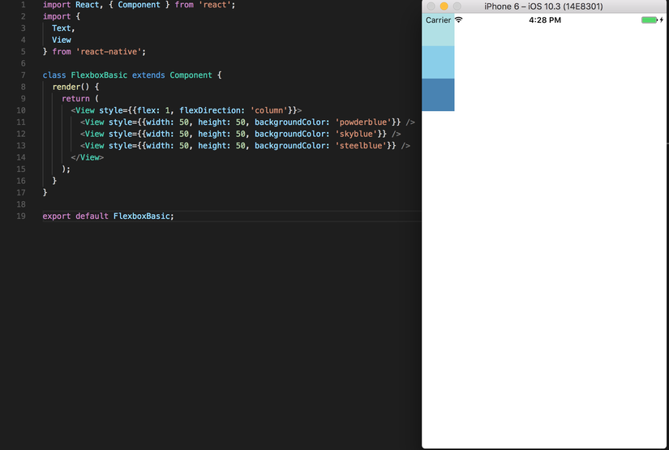

**2. justifyContent**

Căn vị trí tương đối của đối tượng con theo trục chính của flex.  
Gồm các giá trị: flex-start, center, flex-end, space-around, space-between.

**3. alignItems**

Căn vị trí tương đối của các đối tượng con theo trục còn lại. Gồm các giá trị: flex-start, flex-end , center, strecht.

**4. Flex-wrap : wrap | no-wrap**

Thuộc tính này cho phép container bọc các items con mặc dù kích thước của chúng vượt qua kích thước của container. Măc định là no-wrap.

**Flexbox cho đối tượng con (items)**

**1. Oder**

Sắp xếp vị trí các items theo giá trị nhập

**2. Flex-grow**

Phân định kích thước của các đối tượng con tương đối bằng tỉ lện giữa các giá trị flex-grow.

**3. Flext-shrinlk**

Giá trị này sẽ quyết định tỉ lệ co giãn giữa các items khi co giãn màn hình.

Còn khá nhiều các thuộc tính khác của flexbox để sử dụng trong layout. Trên đây mình chỉ giới thiệu một số thuộc tính cơ bản. Đi sâu vào từng yêu cầu cụ thể mà chúng ta sẽ tuỳ biến sử dụng cho hợp lý. Các bạn có thể tìm hiểu thêm từ [control layout](https://facebook.github.io/react-native/docs/layout-props.html)